Werkvoorbereiding
Naam | Dylan Bouwmans
Klas | MTD3A4
Project | BBQ
Datum | 30-6-20
bijlagen
Telefoonnummer
 |  |  |  |  |  | Tekening/screenshot
 | wat | Wanneer | Geschatte uren
Benodigd gereedschap: |  |  |  |  |  | Handtekening docent
Benodigd gereedschap: | kniptang
Benodigd gereedschap: | zaag |  | 1
Benodigd gereedschap: | boor |  | 0.5
Benodigd Materiaal: | 1mm staal
Benodigd Materiaal:
Benodigd Materiaal:
Benodigd Materiaal:
 |  | totaal uren | 1.5
Tekeningen bijlagen |  |  |  |  |  | Handtekening werkplaats
Tekeningen bijlagen
Tekeningen bijlagen
Tekeningen bijlagen

Werkvoorbereiding
Naam | Dylan Bouwmans
Klas | MTD3A4
Project | BBQ
Datum | 30-6-20
bijlagen
Telefoonnummer
 |  |  |  |  |  | Tekening/screenshot
 | wat | Wanneer | Geschatte uren
Benodigd gereedschap: |  |  |  |  |  | Handtekening docent
Benodigd gereedschap:
Benodigd gereedschap: | zaag |  | 1
Benodigd gereedschap: | lasapparaat |  | 0.5
Benodigd Materiaal: | 1mm staal
Benodigd Materiaal:
Benodigd Materiaal:
Benodigd Materiaal:
 |  | totaal uren | 1.5
Tekeningen bijlagen |  |  |  |  |  | Handtekening werkplaats
Tekeningen bijlagen
Tekeningen bijlagen
Tekeningen bijlagen

Werkvoorbereiding
Naam | Dylan Bouwmans
Klas | MTD3A4
Project | BBQ
Datum | 30-6-20
bijlagen
Telefoonnummer
 |  |  |  |  |  | Tekening/screenshot
 | wat | Wanneer | Geschatte uren
Benodigd gereedschap: |  |  |  |  |  | Handtekening docent
Benodigd gereedschap:
Benodigd gereedschap: | zaag |  | 1
Benodigd gereedschap: | boor |  | 0.5
Benodigd Materiaal: | 1mm staal
Benodigd Materiaal:
Benodigd Materiaal:
Benodigd Materiaal:
 |  | totaal uren | 1.5
Tekeningen bijlagen |  |  |  |  |  | Handtekening werkplaats
Tekeningen bijlagen
Tekeningen bijlagen
Tekeningen bijlagen

Werkvoorbereiding
Naam | Dylan Bouwmans
Klas | MTD3A4
Project | BBQ
Datum | 30-6-20
bijlagen
Telefoonnummer
 |  |  |  |  |  | Tekening/screenshot
 | wat | Wanneer | Geschatte uren
Benodigd gereedschap: |  |  |  |  |  | Handtekening docent
Benodigd gereedschap:
Benodigd gereedschap: | zaag |  | 1
Benodigd gereedschap: | Plasma snijder |  | 2.5
Benodigd Materiaal: | 1mm staal
Benodigd Materiaal:
Benodigd Materiaal:
Benodigd Materiaal:
 |  | totaal uren | 3.5
Tekeningen bijlagen |  |  |  |  |  | Handtekening werkplaats
Tekeningen bijlagen
Tekeningen bijlagen
Tekeningen bijlagen

Werkvoorbereiding
Naam | Dylan Bouwmans |  |  |  |  | 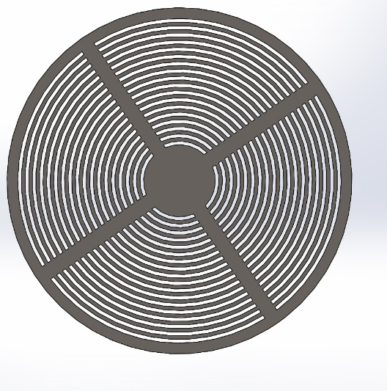
Klas | MTD3A4
Project | BBQ
Datum | 30-6-20
bijlagen
Telefoonnummer
 |  |  |  |  |  | Tekening/screenshot
 | wat | Wanneer | Geschatte uren
Benodigd gereedschap: |  |  |  |  |  | Handtekening docent
Benodigd gereedschap:
Benodigd gereedschap: | zaag |  | 1
Benodigd gereedschap: | plasmasnijder |  | 2.5
Benodigd Materiaal: | 1mm staal
Benodigd Materiaal:
Benodigd Materiaal:
Benodigd Materiaal:
 |  | totaal uren | 2.5
Tekeningen bijlagen |  |  |  |  |  | Handtekening werkplaats
Tekeningen bijlagen
Tekeningen bijlagen
Tekeningen bijlagen

Werkvoorbereiding
Naam | Dylan Bouwmans
Klas | MTD3A4
Project | BBQ
Datum | 30-6-20
bijlagen
Telefoonnummer
 |  |  |  |  |  | Tekening/screenshot
 | wat | Wanneer | Geschatte uren
Benodigd gereedschap: |  |  |  |  |  | Handtekening docent
Benodigd gereedschap:
Benodigd gereedschap: | plasmasnijder |  | 1.5
Benodigd gereedschap: | Zet bank |  | 1.5
Benodigd Materiaal: | 1mm staal
Benodigd Materiaal:
Benodigd Materiaal:
Benodigd Materiaal:
 |  | totaal uren | 3
Tekeningen bijlagen |  |  |  |  |  | Handtekening werkplaats
Tekeningen bijlagen
Tekeningen bijlagen
Tekeningen bijlagen

Werkvoorbereiding
Naam | Dylan Bouwmans
Klas | MTD3A4
Project | BBQ
Datum | 30-6-20
bijlagen
Telefoonnummer
 |  |  |  |  |  | Tekening/screenshot
 | wat | Wanneer | Geschatte uren
Benodigd gereedschap: |  |  |  |  |  | Handtekening docent
Benodigd gereedschap:
Benodigd gereedschap: | zaag |  | 1
Benodigd gereedschap: | zetbank |  | 0.5
Benodigd Materiaal: | 1mm staal
Benodigd Materiaal:
Benodigd Materiaal:
Benodigd Materiaal:
 |  | totaal uren | 1.5
Tekeningen bijlagen |  |  |  |  |  | Handtekening werkplaats
Tekeningen bijlagen
Tekeningen bijlagen
Tekeningen bijlagen

Werkvoorbereiding
Naam | Dylan Bouwmans
Klas | MTD3A4
Project | BBQ
Datum | 30-6-20
bijlagen
Telefoonnummer
 |  |  |  |  |  | Tekening/screenshot
 | wat | Wanneer | Geschatte uren
Benodigd gereedschap: |  |  |  |  |  | Handtekening docent
Benodigd gereedschap: | zetbank |  | 1
Benodigd gereedschap: | zaag |  | 1
Benodigd gereedschap: | boor |  | 0.5
Benodigd Materiaal: | 1mm staal
Benodigd Materiaal:
Benodigd Materiaal:
Benodigd Materiaal:
 |  | totaal uren | 2.5
Tekeningen bijlagen |  |  |  |  |  | Handtekening werkplaats
Tekeningen bijlagen
Tekeningen bijlagen
Tekeningen bijlagen

